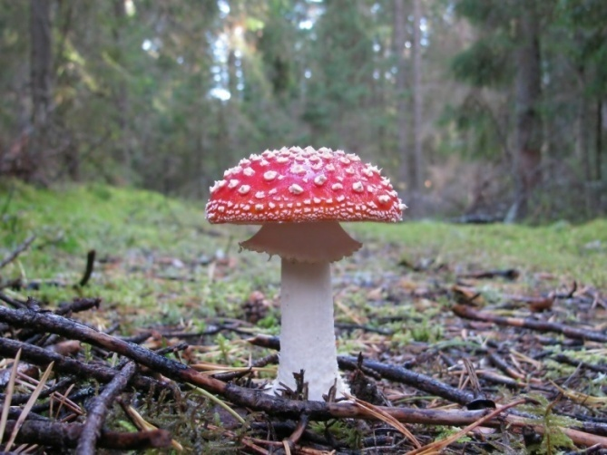Дорогой друг! Сегодня я предлагаю тебе узнать немного побольше о таком грибе как- мухомор«Мухомор красив и красен, да для людей опасен» — так говорят о мухоморе грибники.
Думаю, что многие из вас видели эти хоть красивые и яркие, но ядовитые грибы. Растут мухоморы и в лесах, и в парках, а иногда появляются и в садах.
Сад в опавшей листве утопает,
Пахнет сыростью ветхий забор.
У забора свой зонт раскрывает
Ярко-красный, большой мухомор.
Как выглядит мухомор?
Красный мухомор стоит среди вороха опавших листьев на высокой белой ножке, окаймленной возле шляпки тонкой бахромчатой пленкой.
Шляпка у него ярко-красная, словно забрызганная белой известкой, покрыта кое-где белыми выпуклыми бугорками-пятнышками.
коричневый цвета. Они плоские и разрисованы белыми пятнышками.

Почему мухоморы так называются?
Эти грибы называются так потому, что они содержат мушиный яд, убивающий мух, тараканов, клопов.
Часто растут мухоморы в густых темных ельниках. Среди зеленой хвои горят зловещими огнями их красные шляпки, словно предупреждая нас: «Не подходите к нам, не трогайте нас, не рвите!»
Мухоморы не прячутся под листьями, сучками, ветками хвои. Они стоят открыто и видны издалека.
Мухоморы
В чаще бора, в полумраке,
Между елей там и тут
Мухоморы, будто маки
Ярко-красные цветут,
Смело и открыто.
Жаль, что ядовиты!\
Предлагаю тебе слепить Мухомор. А как? да очень просто воспользуйся этой ссылкой:
https://www.youtube.com/watch?v=M2d1YCzAZL8
Желаю тебе успехов в творчестве.!
До новых встреч!

